

Visita Guidata

Il Cimitero Monumentale
Un museo a cielo aperto!!

30 maggio 2026

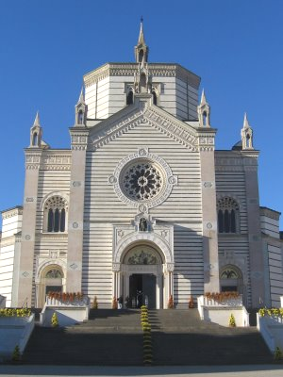

Il Cimitero Monumentale è un vero e proprio “museo a cielo aperto”: un luogo di memorie e nostalgie; un luogo d’arte e cultura tra i più importanti d'Italia e d’Europa: Manzoni, Hayez, Alda Merini, Dino Buzzati, Toscanini, Giorgio Gaber, i Campari i Bocconi e molti altri nomi della cultura e dell’economia del nostro paese trovano spazio in questo luogo.
Un itinerario particolare ci farà rivivere la storia di grandi personaggi e prestigiose famiglie attraverso la bellezza di veri e propri monumenti scultorei dagli stili più diversi: dal verismo romantico al simbolismo al liberty e oltre…

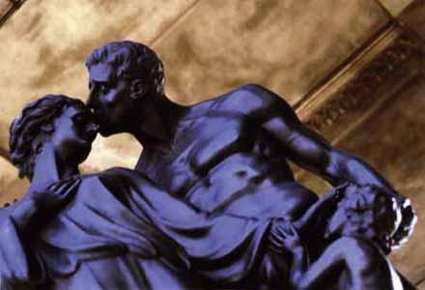

Ritrovo ore 14.30 all’ingresso del Cimitero Monumentale. Inizio visita ore 14.45
Si raccomanda la puntualità.

QUOTA DI PARTECIPAZIONE e ISCRIZIONI

- 15 euro a persona
- 12 euro minori di 18 anni da segnalare all’atto dell’iscrizione

La quota comprende:
- Visita guidata
- Prenotazione ingresso, riservato al gruppo
- Sistema di microfonaggio per ascoltare la guida senza essere disturbati

